Gui 그래픽 모드에서 가상콘솔 TTY모드로 전환하기

가상콘솔 TTY가 다섯개가 있다.

컨트롤+알트+f1 : Cli mode창을 연다 (TTY1)

컨트롤+알트+f2 : Cli mode창을 연다 (TTY2)

컨트롤+알트+f3 : Cli mode창을 연다 (TTY3)

컨트롤+알트+f4 : Cli mode창을 연다 (TTY4)

컨트롤+알트+f5 : Cli mode창을 연다 (TTY5)

컨트롤+알트+f7 : Gui모드로 돌아간다.

man 관심명령어 : 명령어에 대한 도움말 보기

ls 파일

ls 현재 디렉토리안의 파일과 디렉토리를 보여준다

ls –al 모든 파일과 디렉토리를 세로형으로 나오게 한다.

파일명 앞에 .이 붙어 있는 파일이나 디렉토리는 그냥 ls로 검색할 시 보이지 않는다.

ls –a 모든 파일과 디렉토리를 보여준다.

ls –l .이 붙어 있는 것을 제외한 파일과 디렉토리를 세로형으로 보여준다.

ls –help ls 명령어의 옵션에 대한 간략한 설명을 볼 수 있다.

man ls : ls 명령어에 대한 상세한 설명을 볼 수 있다.

슈퍼유저: 모든 권한이 다 있는 사용자 권한 유저. 시스템에 있는 모든 파일을 삭제할 수 있고 모든 명령어를 사용할 수 있는 권한이 있는 유저.

fishslayer@fish_VirtualBox:~$ => fishslayer라는 유저 계정 사용중, ~$는 일반 유저임을 말해준다

root가 슈퍼유저 아이디이다.

처음 우분투를 설치할 때 설정하는 유저는 관리자 계정으로서 슈퍼유저로 전환할 수 있는 권한을 갖는다.

추후에 다른 관리자 계정을 설정하는 것도 가능하다

Sudo useradd fish1 => 슈퍼유저의 권한으로 fish1이라는 새로운 유저를 만든다

설치시 설정한 암호를 물어보면 입력하면 된다.

한번 암호 입력시 터미널을 닫기 전까지 암호 입력 없이 Sudo 명령어를 사용가능하다.

우분투 설치시 설정한 계정을 사용하는 상태에서 명령어

Su 를 입력하여 슈퍼유저 계정으로 변경 가능하다.

하지만 설치 직후는 슈퍼 유저 계정의 암호가 지정이 되어 있지 않아서,

슈퍼유저 계정 사용이 막혀있다.

하지만 !!

Sudo su 로 슈퍼 유저 계정을 사용 가능하다.

Sudo su 입력시 예)

root@fish_VirtualBox:/home/fish# 🡺 처음 부분의 root와 마지막 부분의 #는 현재 슈퍼유저계정을 사용 중임을 말해준다

슈퍼유저 상태에서 슈퍼유저 비밀번호를 설정하여 다음부터는 su 명령어로 슈퍼유저 계정에 접속 가능해진다.

리눅스는 여러명의 사용자가 한 컴퓨터를 동시에 사용할 수 있다.

각각의 사용자들에게 필요한 권한을 줄 수 있다.

그룹관리: 그룹에 속해 있는 사용자들은 같은 권한을 갖는다.

사용자 생성 adduser, useradd

계정을 생성한다

슈퍼 유저만 사용할 수 있는 명령어다

Adduser(대화형), useradd(비대화형)

Adduser 대화형

Sudo adduser (생성계정) 입력 후 비밀번호 입력

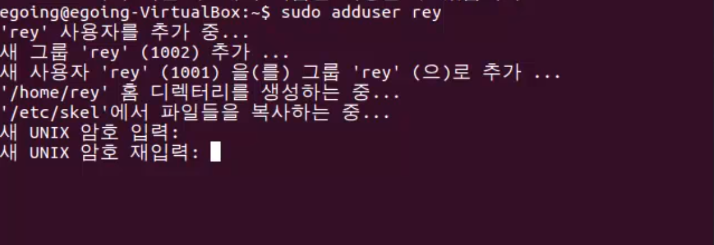

비밀 번호 입력 시 추가적인 정보를 대화형식으로 물어본다

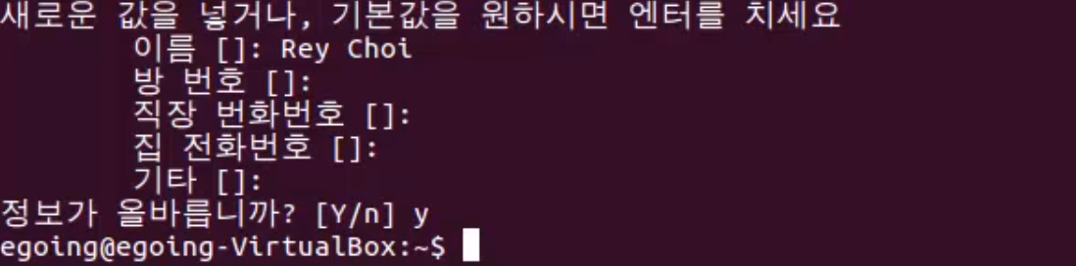

Useradd는 비대화식이다.

Sudo useradd 입력 시

Useradd 명령어에서 사용할 수 있는 각종 옵션들이 나온다

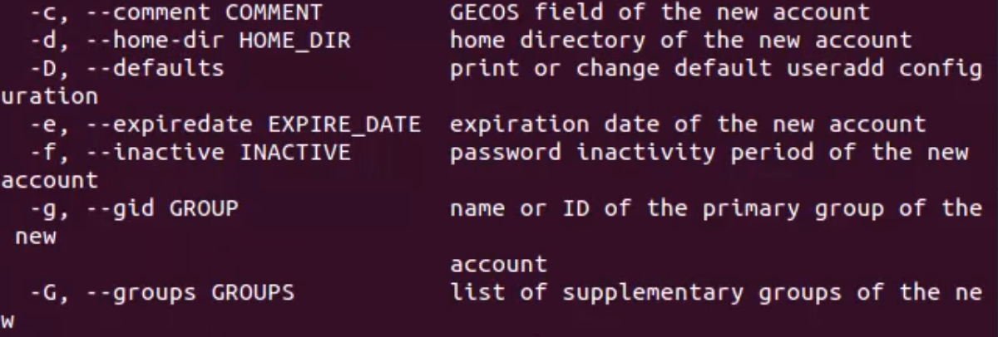

Sudo useradd –d /home/rey1 –s /bin/bash –m rey1

* 디렉토리 /home/rey1를 사용하는 bash 쉘을 사용하는 계정 rey1을 만들어라

사용자 계정 로그인하는 방법

1. GUI 그래픽 유저 인터페이스

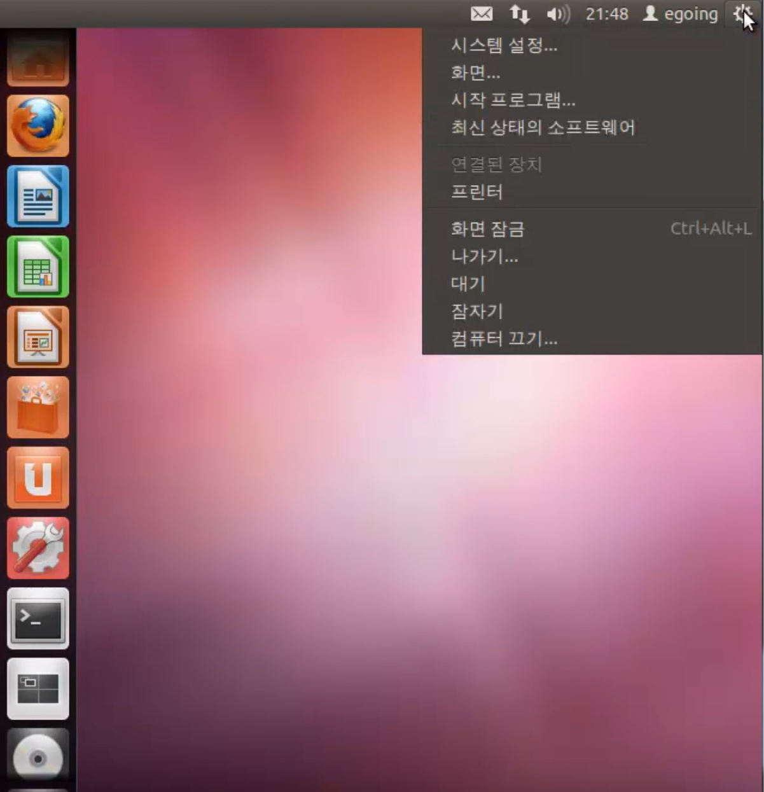

상단위의 톱니바퀴 클릭

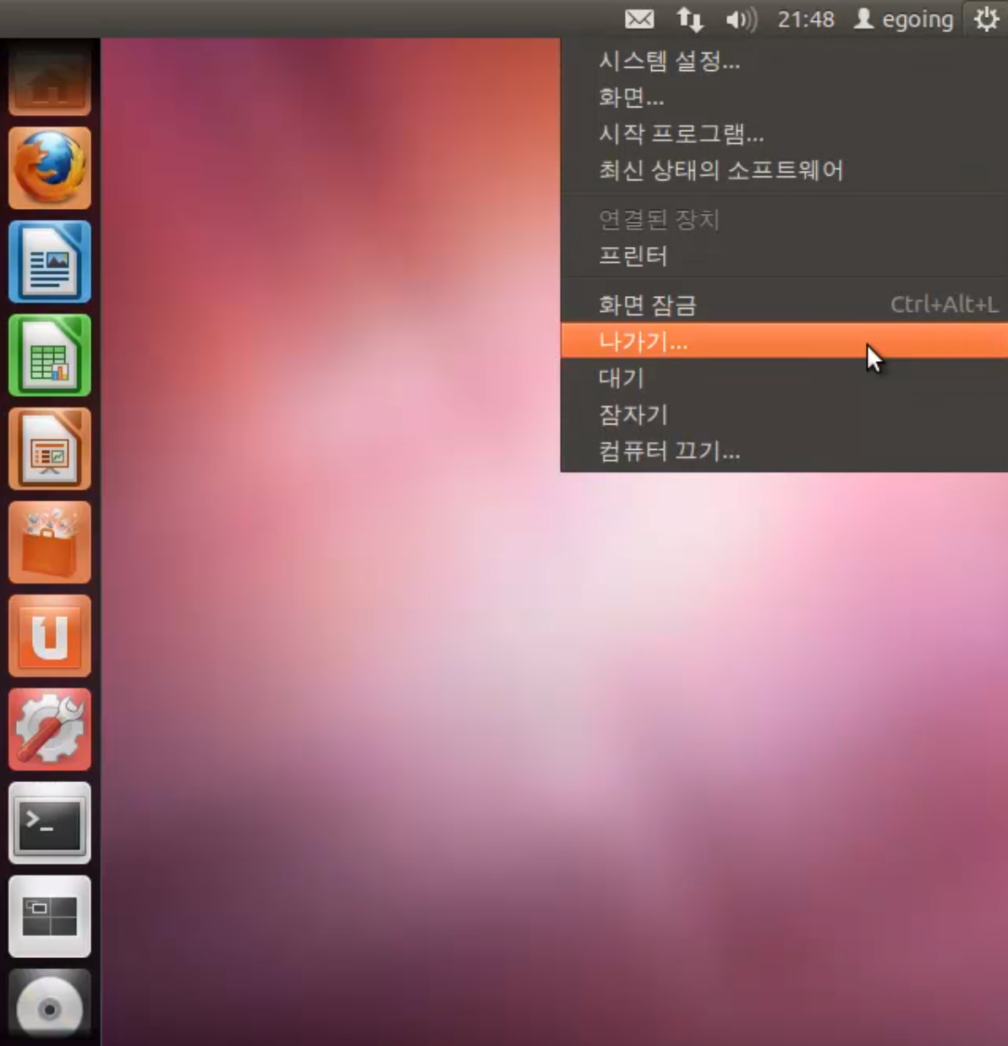

나가기를 클릭하여 현재 계정에서 로그아웃한다

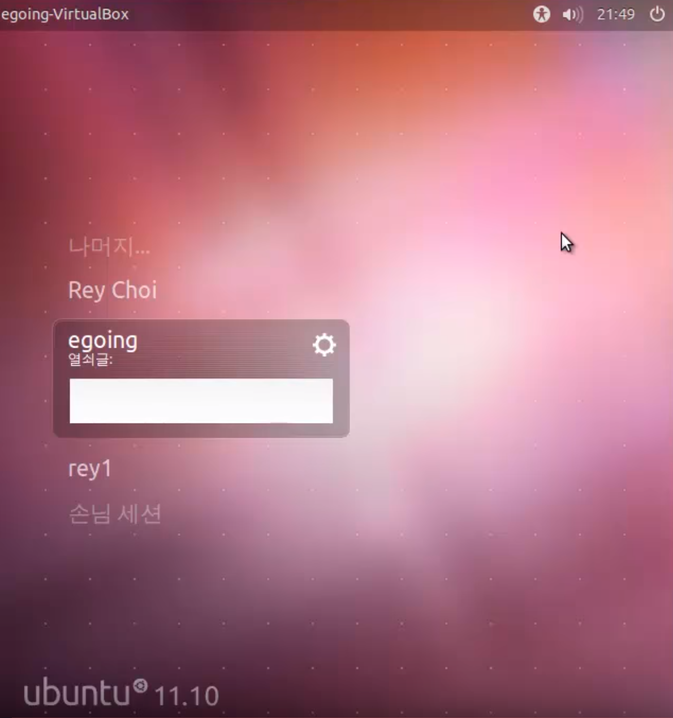

이와 같이 현재 리눅스 시스템 내에 있는 계정들을 선택하여 로그인 할 수 있다

1. 커맨드 창에서 로그인하기

컨트롤+알트+f1 : Cli mode창을 연다 (TTY1)

컨트롤+알트+f2 : Cli mode창을 연다 (TTY2)

컨트롤+알트+f3 : Cli mode창을 연다 (TTY3)

컨트롤+알트+f4 : Cli mode창을 연다 (TTY4)

컨트롤+알트+f5 : Cli mode창을 연다 (TTY5)

이중 하나의 가상 콘솔을 연다.

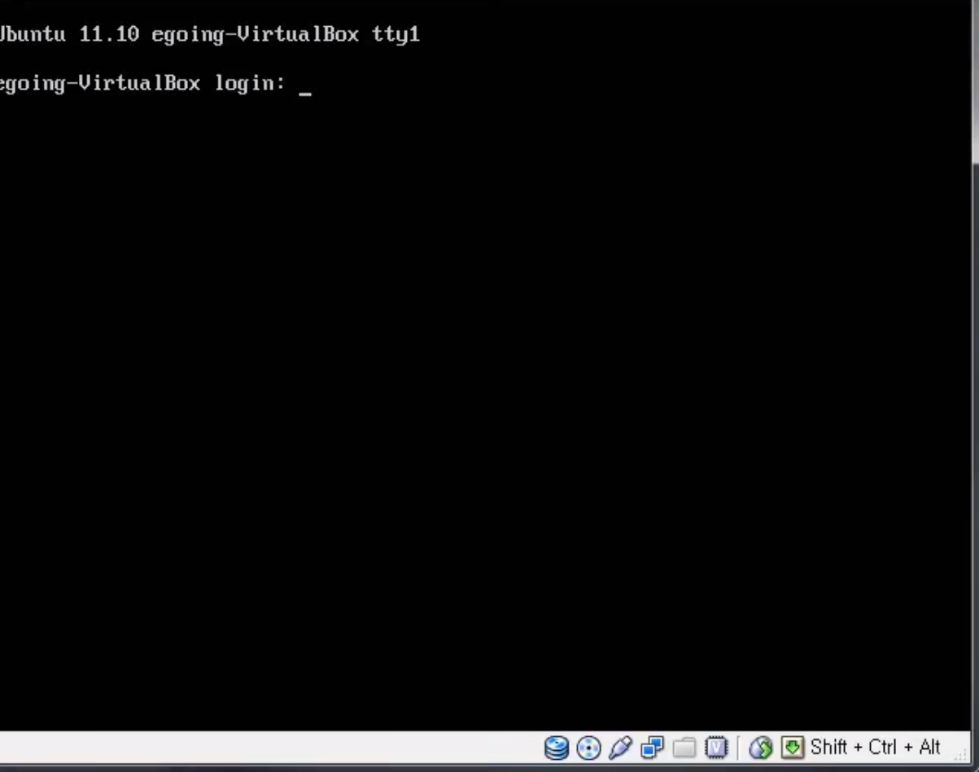

이와 같은 창이 뜨면 계정과 암호를 입력하여 로그인 한다.

사용자 암호 변경

Passwd 사용자의 암호를 변경한다

본인의 계정은 passwd 명령어로 변경 가능하다

타인의 계정의 암호를 변경하기 위해서는 슈퍼 유저의 권한을 사용해야 한다.

Sudo passwd rey1 => 계정 rey1의 비밀번호를 변경한다

자신의 계정의 비번을 바꾸고 싶을 때는 Passwd를 입력하면 된다

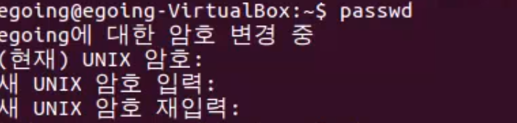

계정 삭제

Sudo Deluser (대화형)

* 입력 시 대화문 형식으로 제거할 사용자 아이디를 물어본다

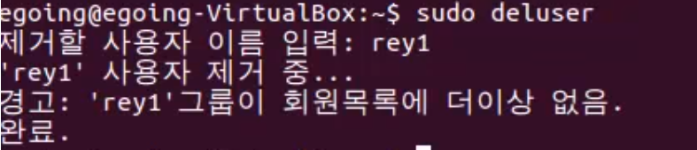

Userdel (비대화식): 비대화식으로 특정 사용자 계정을 제거한다

Sudo userdel –rf rey

* rey라는 이름의 계정을 타인의 소유라도 강제로(f) 홈 디렉토리와 메일 저장소도 동시에 제거한다

사용자 정보 변경

Chfn 대화형 사용자 정보 변경 명령어

Sudo chfn egoing

* egoing이라는 이름을 가진 계정의 정보를 변경한다

